**Протокол**

**О проведении семинара (лекции)**

**г. Астана 12.08.2024 г.**

**Место проведения:** Республиканское государственное предприятие на праве хозяйственного ведения «Центр анализа и информации» Комитета информации Министерства культуры и информации Республики Казахстан, по адресу г. Астана, ул. Сарыарка 30.

**Формат обучения**: офлайн.

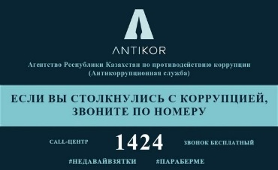

|  |  |  |  |
| --- | --- | --- | --- |
|  |  |  |  |

12.08.2024 года в целях поддержки проводимой государством антикоррупционной политики в Республиканском государственном предприятии на праве хозяйственного ведения «Центр анализа и информации» Комитета информации Министерства культуры и информации Республики Казахстан прошел семинар по антикоррупционному законодательству.

Обучение проводил: Балабаева А.Б.

**Цель занятия:** Просвещение в сфере противодействия коррупции.

**Тема:** «О внесенных изменениях в законодательстве по противодействию коррупции и формирование антикоррупционной культуры».

В ходе семинара-лекции разъяснены следующие работы по профилактике коррупции:

1. Концепции антикоррупционной политики;
2. Ответственность за нарушение ст. 676, 677, 684, 154 Административного Кодекса Республики Казахстан (приведены примеры о привлеченных к административной отвветственности);
3. Прием сообщении на телефон доверия актикоррупционной службы по номеру – 1424;
4. Поощрения граждан за сообщение информации о коррупционном правонарушении;
5. Показ кинофильма Акана Сатаева на тему «Коррупции разрушает не только твою страну но и и жизни твоих близких! Задумайся!»

**Участники:** Работники Республиканского государственного предприятия на праве хохяйственного ведения «Центр анализа и информации» Комитета информации Министерства культуры и информации Республики Казахстан.

**Результат**: дальнейшее развитие антикоррупционного мировоззрения; формирование представления об ответственности в вопросах развития добропорядочности, честности в жизни.

В ходе встречи участниками семинара обсуждены актуальные вопросы противодействия коррупции и формирования культуры противодействия коррупции.

В заключение мероприятия участники обменялись мнениями.



    
    
    